29.05.2020 r. – piątek
Temat tygodnia: Święto rodziców
Temat dnia: To wszystko dla was, rodzice...

- Słuchanie wiersza B. Szelągowskiej Jesteśmy razem!
Zakwitły maki w ogrodzie.
Mamie je podaruję.
A siostra zrobi laurkę
–sama ją namaluje.

Ja tacie umyję samochód
i zrobię to razem z bratem.
Sam raczej bym nie dał rady
-obydwaj kochamy tatę!

Każdy zna takie słowo,
ważne dla córki, dla syna.
Oznacza miłość, wspólnotę...
Jakie to słowo? RODZINA!

- Rozmowa na podstawie wiersza.
− Co dziecko podaruje mamie?
− Co dzieci zrobią dla taty?
− Co to jest rodzina?
− Co można zrobić miłego dla swojej rodziny (samemu, z rodzeństwem)?

- Karty pracy, cz. 2, nr 50–51.
Dzieci:
− oglądają obrazki i mówią, co robią osoby na nich przedstawione,
− naklejają pod obrazkami przedmioty potrzebne do wykonania danej czynności,
− rysują po śladach rysunku falbanki,
− nazywają przedmioty i mówią, do czego są potrzebne.

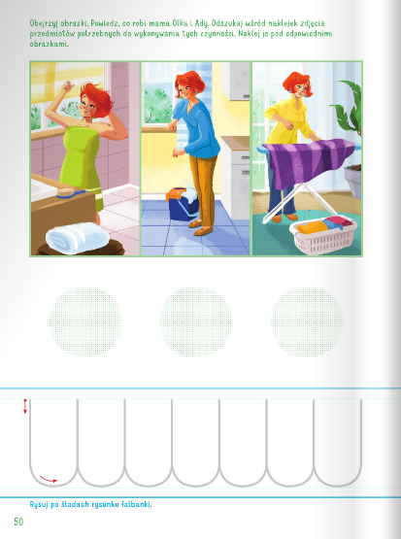
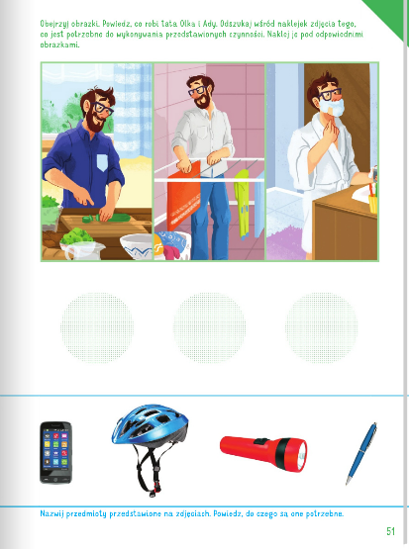

- Kończenie zdań – wypowiedzi dzieci na temat rodziny.
Proszę, aby dzieci dokończyły zdania (przykłady):
− Lubię moją rodzinę, bo...
− Z moją rodziną najbardziej lubię...
− Moja rodzina to...

